Tên: Huỳnh Thái Hùng 14S

Lê Khắc Tường 14S

Nguyễn Quốc Bảo 14S

Nguyễn Trọng Hiệp 14S

Báo cáo thực hành bài tập thực hành số 3

* Mô tả giao diện của phần mềm chat

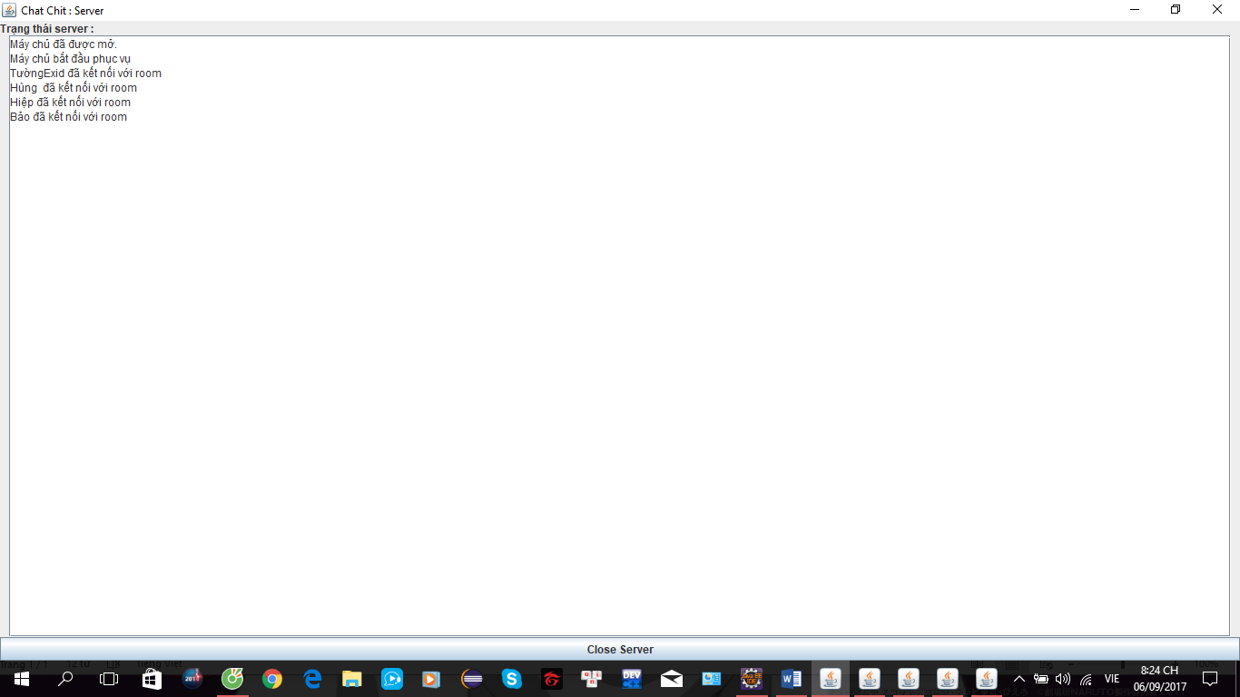

Hình 1:Server

Chức năng: Kết nối các client với nhau.

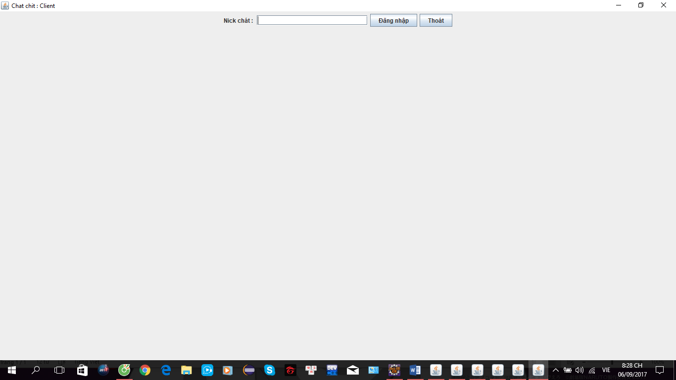

Hình 2:Client

Chức năng: Lập tên để đăng nhập vào chat hoặc thoát.

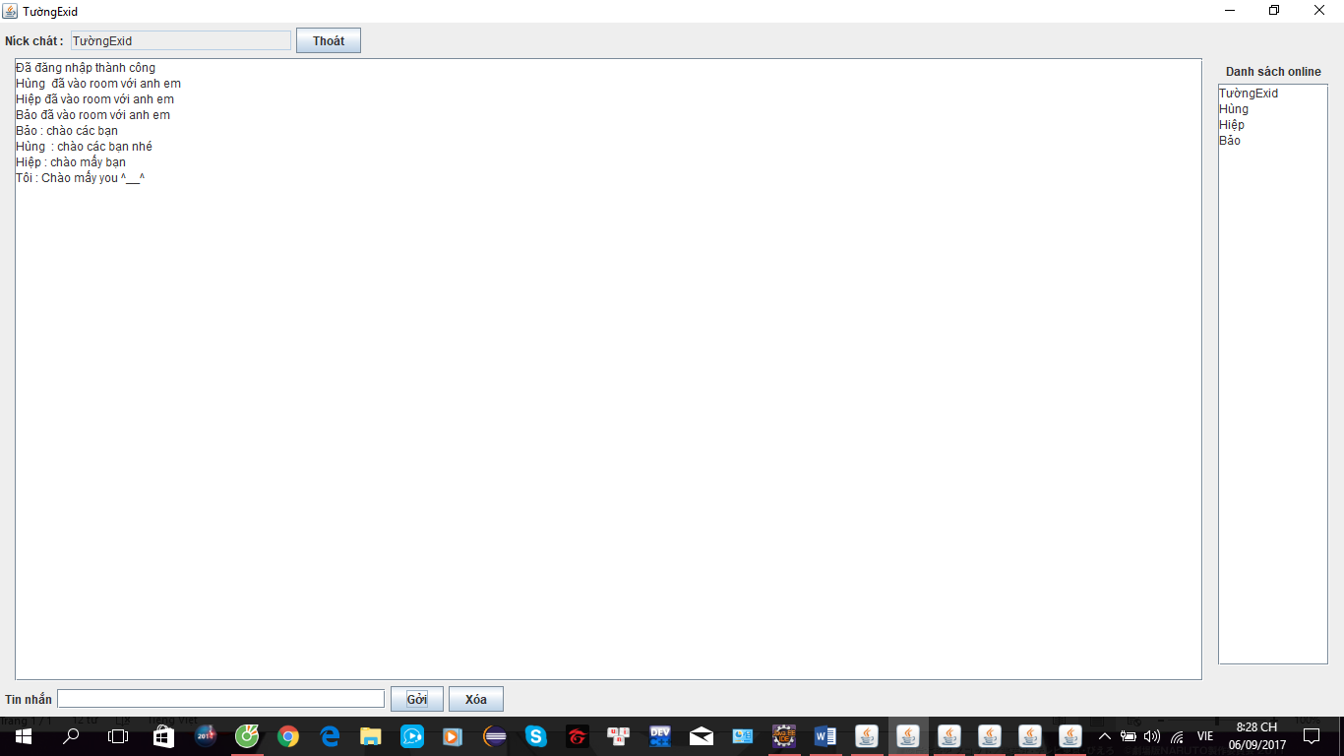

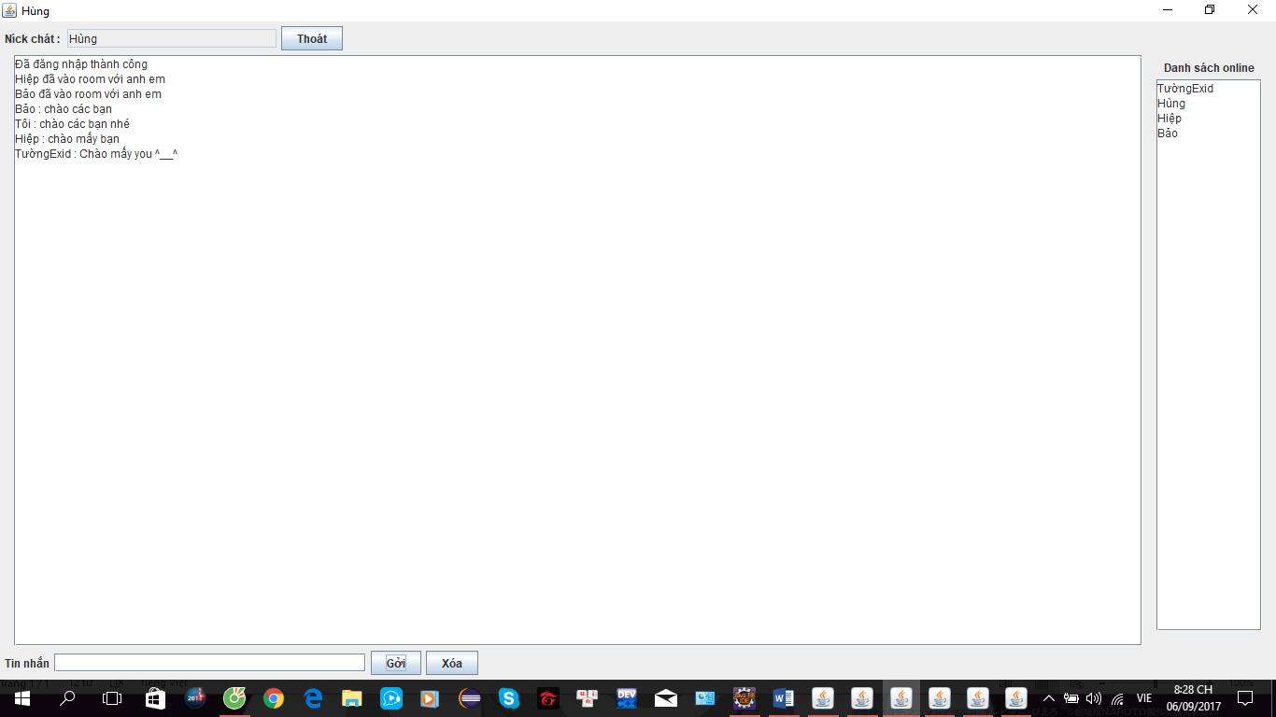

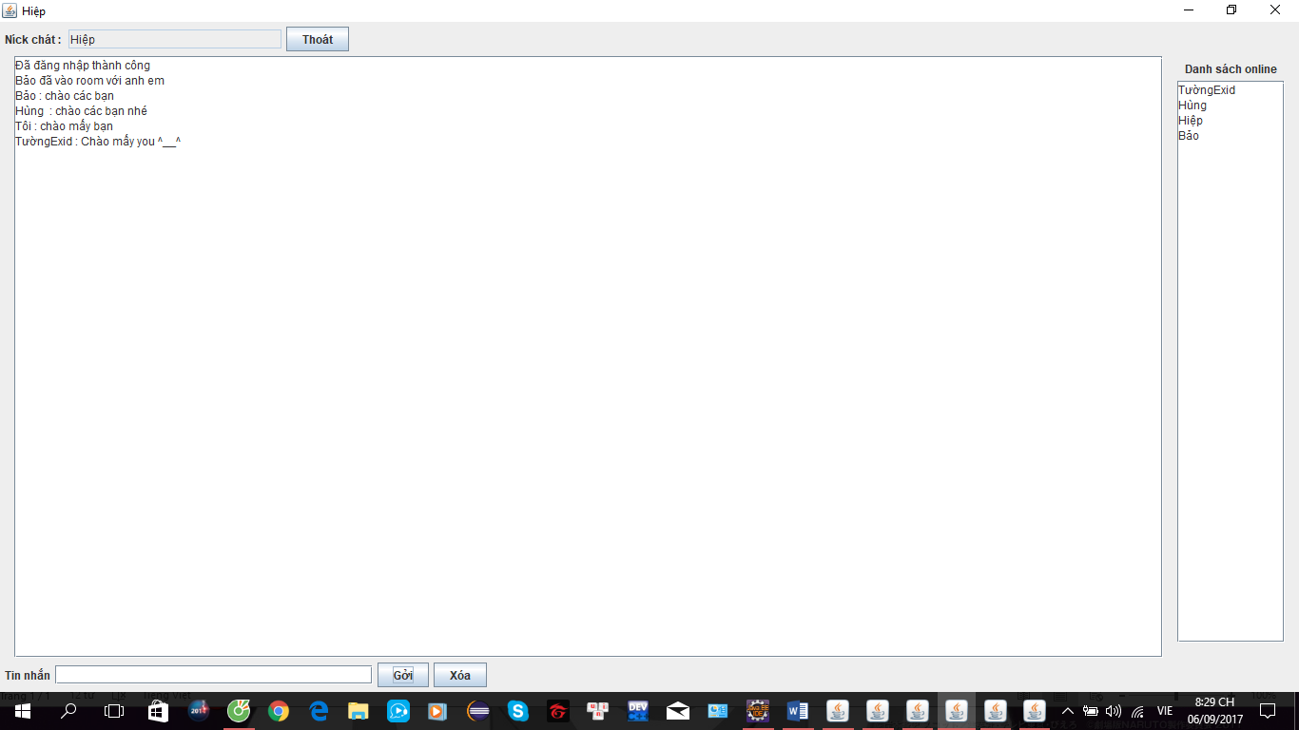

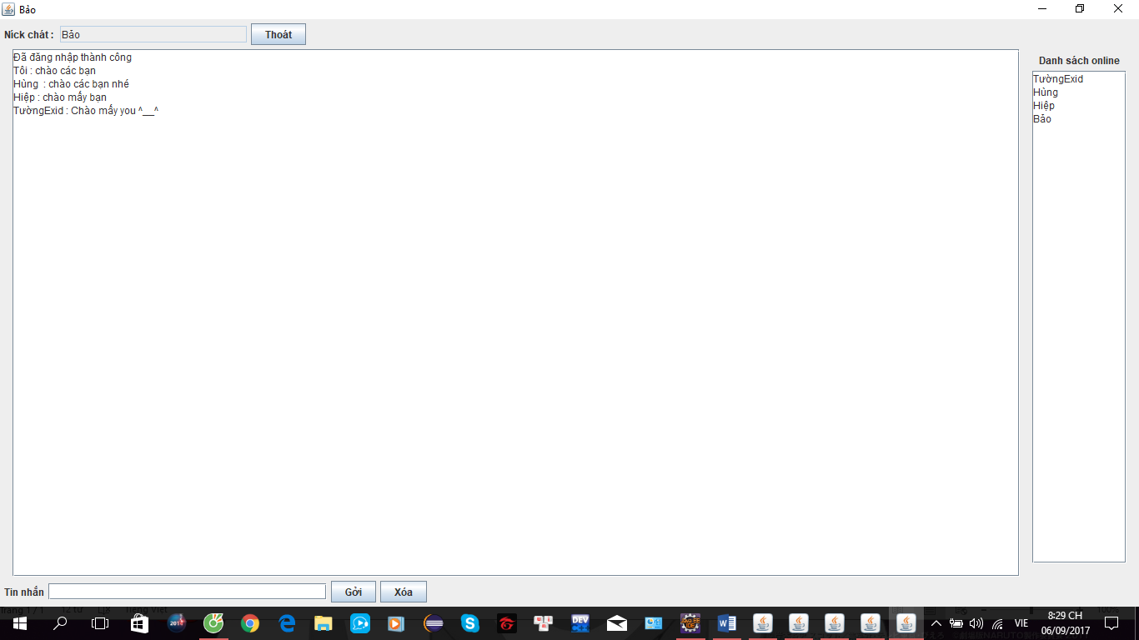

Các hình trên

Chức năng :Gửi tin nhắn, Xóa tin nhắn, hiển thị các thành viên online hoặc thoát khi đã dùng xong.